

计算机图形学实验

实验3、三维模型显示

姓 名：_潘腾凯____________

学 号：_37220232203786____

学 院：__信息学院_________

专 业：__软件工程_________

年 级：_2023______________

2023年 4 月 3 日

目录

Task1：模型显示 3

1.（情况一） 3

# Task1：模型显示

## 1.（情况一）

操作流程：

学习ply文件格式，解析文件头获取顶点数和面数，然后根据文件中顶点属性的数量读取顶点数据、法向量和颜色信息，最后读取三角形面的顶点索引。同时，对顶点数据进行归一化和格式化处理。

关键代码截图：

1. 定义数据结构：

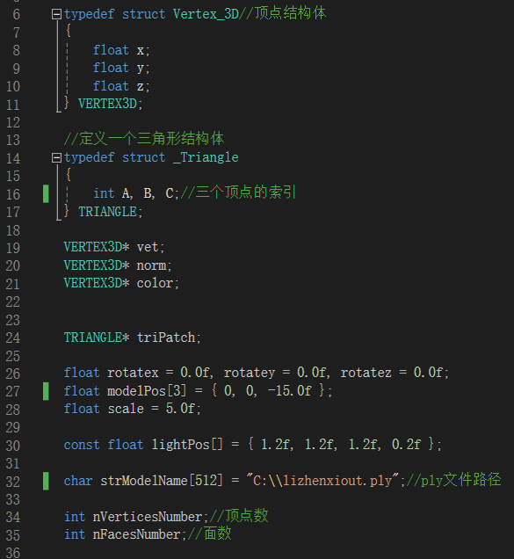

1. 定义辅助函数，用于处理顶点数据的归一化、获取顶点坐标的最小最大值以及格式化顶点坐标。

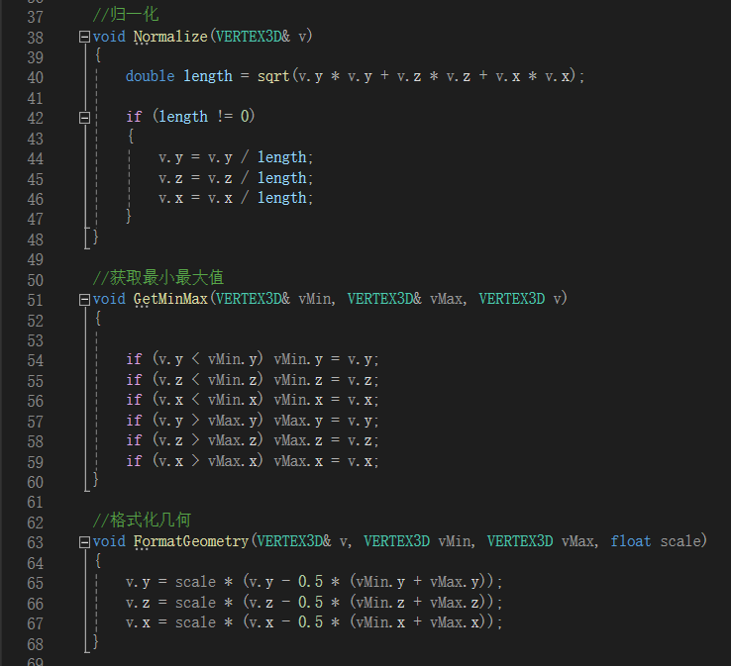

（3）加载 PLY 文件

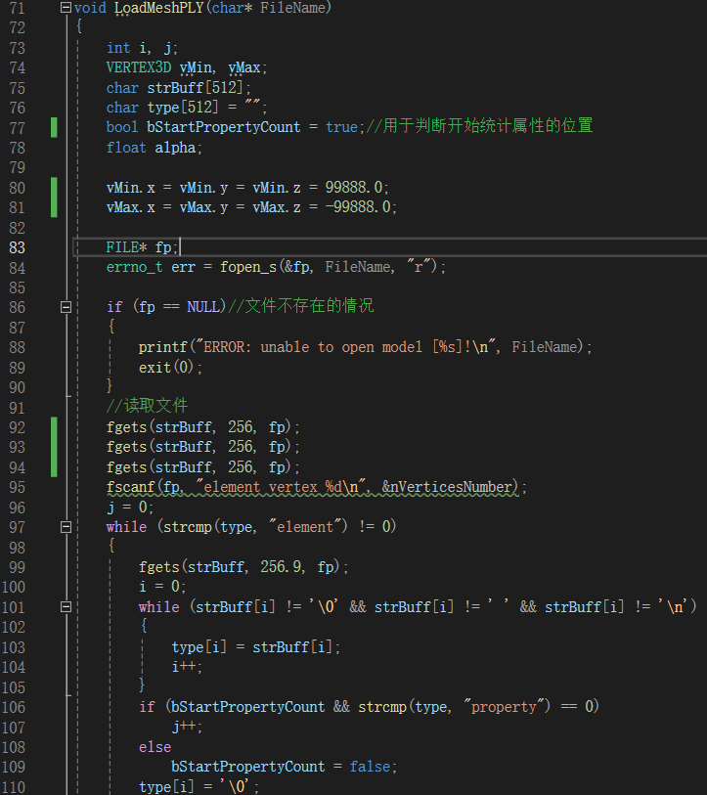

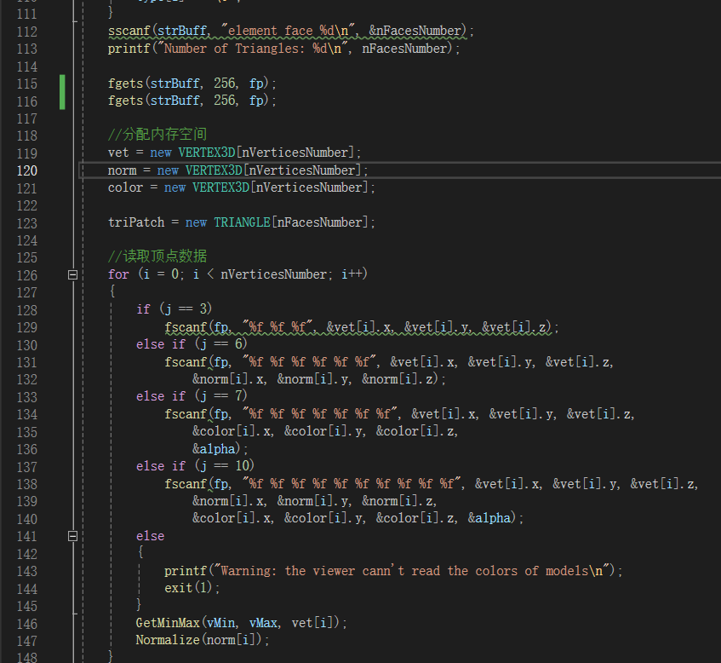

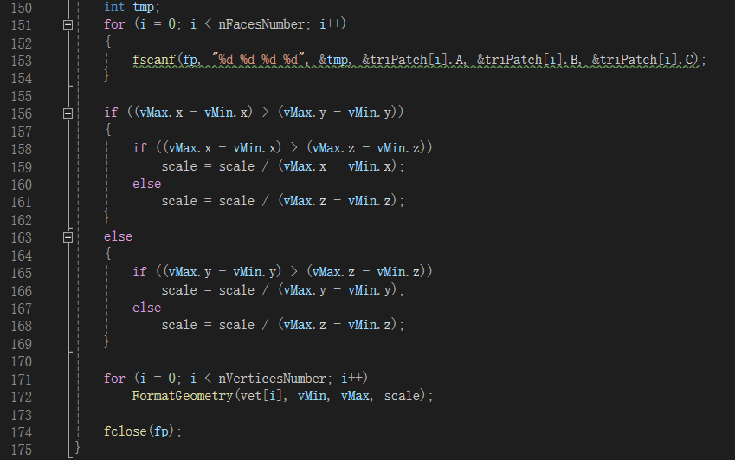

1. 绘制模型

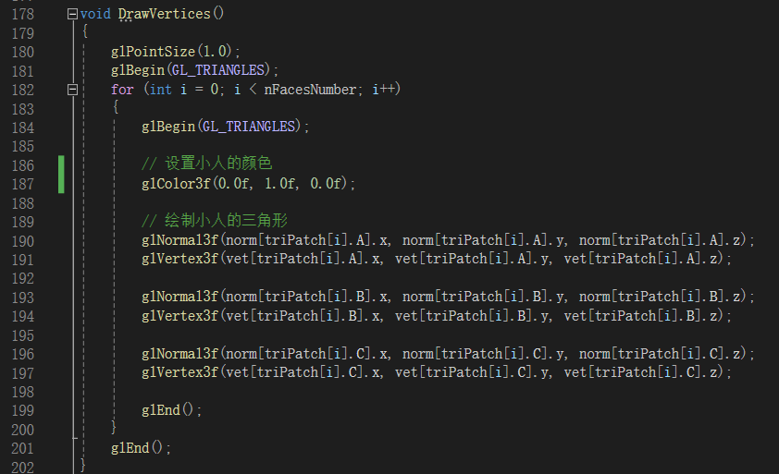

运行结果截图：

